FECHA: 30 de Abril de 2015

RESPONSABLES: Beatris Eugenia Orosco Parra - Proceso de Gestión y Desarrollo Humano
Ángela María Herrera Calero - Subproceso de Administración de los Sistemas de Evaluación de Desempeño Laboral.

CARGO: Profesional Especializado 222-06
Profesional Universitario 219 - 04

OBJETIVO: Seguimiento de la Evaluación Anual u Ordinaria 2014 - 2015

INTRODUCCION

“La evaluación sirve a todos. Permite a la Entidad revisar conceptos, unificar criterios, acordar correcciones de prácticas deficientes y reforzar las exitosas, tomar decisiones, priorizar acciones y redireccionar procesos “.

La evaluación del desempeño laboral es una herramienta de gestión que permite integrar el desempeño del servidor público dentro de la misión institucional y su función social, con el fin de generar un valor agregado a las entidades a través del desempeño efectivo de los compromisos laborales y comportamentales. La evaluación del desempeño laboral contempla la evaluación anual u ordinaria y la evaluación del período de prueba. En la evaluación anual u ordinaria, se evalúa el desempeño del servidor público de carrera con base en los compromisos laborales acordados teniendo en cuenta los planes institucionales o de dependencia y las metas de la entidad.

La evaluación del período de prueba tiene como finalidad verificar que quien fue nombrado y tomó posesión del empleo para el cual concursó tiene las competencias, habilidades y aptitudes para desempeñar las funciones del mismo e integrarse a la cultura institucional. Es importante señalar que el período de prueba es la etapa final que contempla el concurso de méritos.

Como la evaluación del desempeño laboral es un principio que orienta la permanencia en el servicio, corresponde a todos los funcionarios de la entidad participar activamente en el proceso de evaluación de conformidad con los criterios definidos por la CNSC y con fundamento en la normatividad vigente sobre la materia. Es así como la Carta Iberoamericana de la Función Pública establece dentro de sus criterios orientadores y principios rectores la responsabilidad de los empleados públicos por el trabajo desarrollado y los resultados del mismo, los cuales serán visibles a través de la evaluación del desempeño laboral que debe estar enmarcada dentro de la transparencia, objetividad e imparcialidad.

Por lo anterior y dando cumplimiento con la responsabilidad asignada mediante el Acuerdo No. 137 de 2010 “Por el cual se establece el Sistema Tipo de Evaluación del Desempeño Laboral de los Empleados de Carrera Administrativa y en Período de Prueba” el Proceso de Gestión de Talento Humano, Subproceso de Administración de los Sistemas de Evaluación de Desempeño Laboral, a continuación presenta los resultados del Seguimiento a la Evaluación del Desempeño Laboral de los funcionarios de la Administración Central de Santiago de Cali, en el periodo comprendido 01 de febrero de 2014 al 31 de Enero de 2015.

METODOLOGIA

La Evaluación del período en mención de los funcionarios se realizó con observancia de lo establecido en el Decreto No. 411.0.20.0010 de 2013, Por el cual se adopta en la Alcaldía del Municipio de Santiago de Cali, el Sistema Tipo de Evaluación del Desempeño Laboral de los servidores públicos de carrera administrativa y en periodo de prueba, establecido por la Comisión Nacional del Servicio Civil - CNSC, mediante el Acuerdo 137 de 2010. Además de la Resolución No. 4122.021.137 de Febrero 17 de 2014 “Por medio de la cual se reglamentan los factores para acceder al nivel Sobresaliente en el Sistema Tipo de Evaluación de Desempeño Anual 2014-2015” y Resolución No.4122.0.21.161 de 2015 “Por medio del cual se establece la Programación para la Evaluación Anual u Ordinaria y se dictan otras disposiciones en materia de evaluación de desempeño laboral”.

AMBITO DE APLICACIÓN

Los servidores públicos en carrera administrativa a evaluar para el periodo de Evaluación Anual u Ordinaria 2014-2015 son en total a 895 y en periodo de prueba 25.

Tabla No. 1 Distribución de Servidores Públicos Evaluados
Distribución de Servidores Públicos Evaluados
Tipos de Funcionarios | Total | Porcentaje %
Carrera Administrativa | 870 | 98%
Periodo de Prueba | 25 | 2%
Total | 895 | 100%
Fuente: Base de Datos -Subproceso de Admón. de Sistemas de EDL

Grafico No. 1 Distribución de Servidores Públicos Evaluados

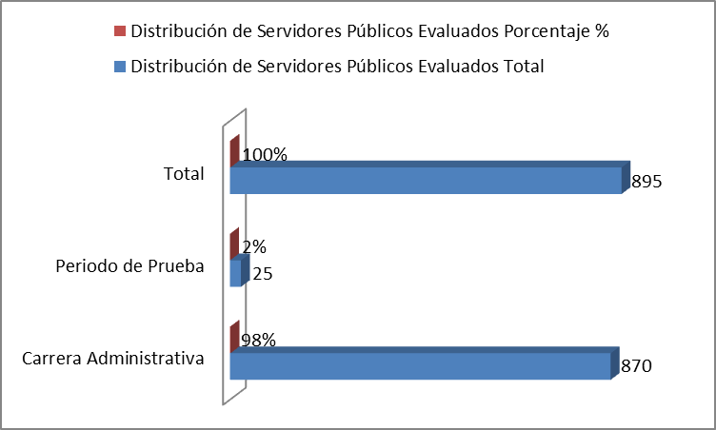

DESCRIPCIÓN DE SERVIDORES PUBLICOS DE CARRERA A EVALUAR
Los servidores públicos a evaluar ordinariamente en el periodo 2014 - 2015, comprende 870 servidores públicos de Carrera Administrativa, de los cuales dieciséis (16) renunciaron dentro del periodo de evaluación 2014-2015, pero fueron efectivamente evaluados en forma definitiva, por tal motivo para el 31 de Enero de 2015, los servidores públicos de carrera quedaron en 854, de los cuales a continuación se evidencia la disgregación por nivel jerárquico:
Tabla No.2 Distribución por Nivel Jerárquico -Carrera Administrativa
Distribución por Nivel Jerárquico -Carrera Administrativa
Nivel Jerárquico | Cantidad | Porcentaje %
Asesor | 18 | 3.0%
Profesional | 349 | 40%
Técnico | 215 | 25%
Asistencial | 272 | 32%
Total | 854 | 100%
Fuente: Base de Datos -Subproceso de Admón. de Sistemas de EDL

Grafico No.2 Distribución por Nivel Jerárquico -Carrera Administrativa
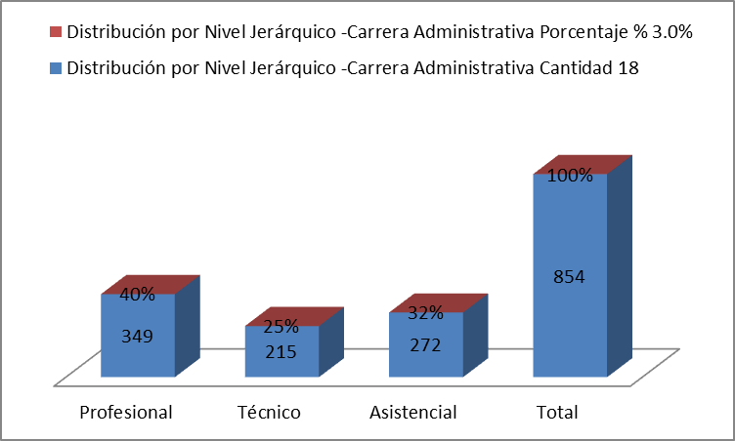

Fuente: Base de Datos -Subproceso de Admón. de Sistemas de EDL

Se evidencia en la Tabla No. 2 la Distribución por Nivel Jerárquico que la mayor cantidad de servidores públicos evaluados para el periodo 2014-2015, pertenecen al nivel Profesional con 349 empleados que representan el 40%, en segundo lugar se encuentran del nivel Asistencial con 272 el 32%, seguido Técnico con 215 el 25%, y por último el Asesor con 18 el 3%.

Es importante resaltar que la cantidad de funcionarios es variable para cada periodo debido a las situaciones administrativas que se presentan, al ingreso y retiro de personal.

EVALUACION DE DESEMPEÑO 2014-2015 EN CUANTO A OPORTUNIDAD

De acuerdo a la Resolución No.4122.0.21.161 de 2015 “Por medio del cual se establece la Programación para la Evaluación Anual u Ordinaria y se dictan otras disposiciones en materia de evaluación de desempeño laboral”; se dispuso que el plazo máximo de reporte a la Subdirección Administrativa del Recurso Humano de la evaluación 2014-2015 era el 16 de Marzo de 2015, plazo que se tendría en cuenta como insumo de los productos para los Subprocesos de Selección y Vinculación y Capacitación y Estímulos.

Por lo anterior con corte al 16 de Marzo de 2015, se constató en la base de datos del Subproceso de Administración de los Sistemas de Evaluación de Desempeño Laboral que 532 servidores públicos enviaron a la Subdirección Administrativa del Recurso Humano, la Evaluación de Desempeño 2014-2015, es decir hubo un 65% de servidores públicos que reportaron “oportunamente” la evaluación de desempeño

Grafico No. 3 Reporte de Evaluación Desempeño Laboral Oportuno
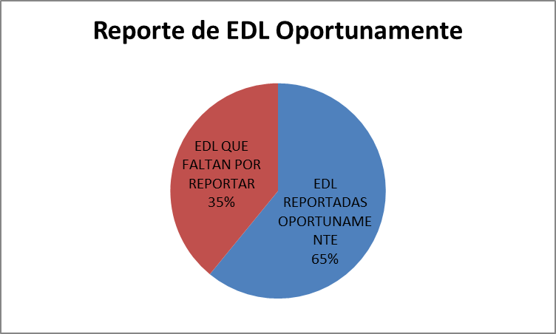
Fuente: Base de Datos -Subproceso de Admón. de Sistemas de EDL

DISTRIBUCION POR NIVEL JERARQUICO DE EDL OPORTUNA

Tabla No.3 Distribución por Nivel Jerárquico -Carrera Administrativa
Distribución por Nivel Jerárquico -Carrera Administrativa
Nivel Jerárquico | Cantidad | Porcentaje %
Asesor | 16 | 3.0%
Profesional | 225 | 43%
Técnico | 106 | 20%
Asistencial | 185 | 34%
Total | 532 | 100%
Fuente: Base de Datos -Subproceso de Admón. de Sistemas de EDL
Grafico 4 Distribución por Nivel Jerárquico Oportuno
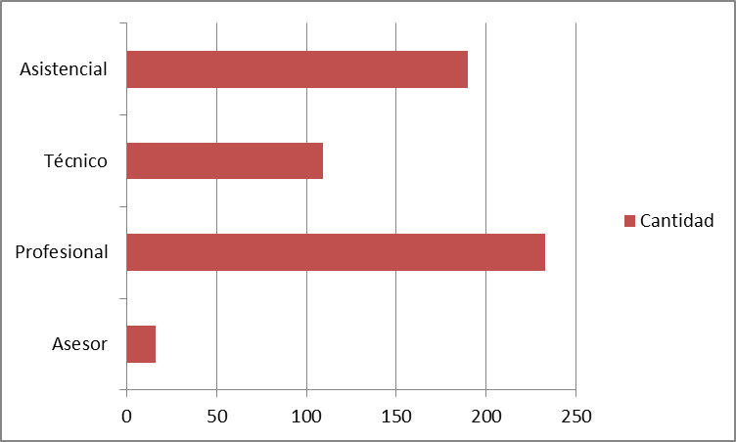
Fuente: Base de Datos -Subproceso de Admón. de Sistemas de EDL

Se evidencia en la Tabla No. 3 la Distribución por Nivel Jerárquico de EDL presentada en forma Oportuna, que la mayor cantidad de servidores públicos que entregaron la evaluación 2014-2015 en forma oportuna, pertenecen al nivel Profesional con 233 empleados que representan el 43%, en segundo lugar se encuentran del nivel Asistencial con 190 que representan el 34%, seguido Técnico con 109 que representan el 34%, y por último el Asesor con 16 que representan el 3%.

DISTRIBUCION POR NIVEL DE CUMPLIMIENTO OPORTUNO

A continuación se plasma la distribución por grado de calificación o nivel de cumplimiento de la evaluación de los 532 servidores públicos de carrera, que presentaron la misma de forma Oportuna
Tabla No. 4 Distribución por Grado de Calificación -Carrera Administrativa
Distribución por Grado de Calificación -Carrera Administrativa
CALIFICACION | Cantidad | Porcentaje %
No Satisfactorio | 0 | 0%
Satisfactorio (Entre 66 y 89) | 2 | 1%
Destacado (entre 90 y 100) | 109 | 19%
Sobresaliente | 421 | 80%
Total | 532 | 100%
Fuente: Base de Datos -Subproceso de Admón. de Sistemas de EDL
Grafico No. 5 Distribución por Nivel de Cumplimiento Oportuno
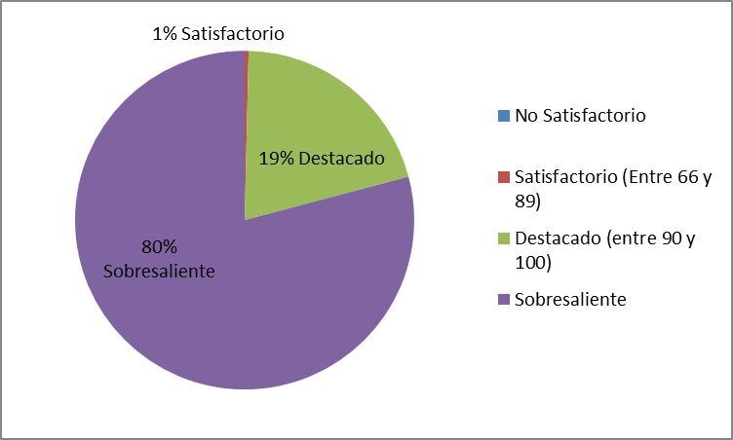
Fuente: Base de Datos -Subproceso de Admón. de Sistemas de EDL

EVALUACION DE DESEMPEÑO 2014-2015 CON CORTE A ABRIL 30 DE 2015

Revisada la base de datos del Subproceso de Administración de los Sistemas de Evaluación de Desempeño Laboral se constató que 548 servidores públicos habían entregado a la Subdirección del Recurso Humano su evaluación 2014-2015 con Corte a 30 de Abril de 2015 y su distribución por nivel jerárquico.

Tabla No.3 Distribución por Nivel Jerárquico -Carrera Administrativa
Distribución por Nivel Jerárquico -Carrera Administrativa
Nivel Jerárquico | Cantidad | Porcentaje %
Asesor | 16 | 3.0%
Profesional | 233 | 43%
Técnico | 109 | 20%
Asistencial | 190 | 34%
Total | 548 | 100%
Fuente: Base de Datos -Subproceso de Admón. de Sistemas de EDL

Grafico No.4 Distribución por Nivel Jerárquico -Carrera Administrativa
Fuente: Base de Datos -Subproceso de Administración de los Sistemas de EDL

DISTRIBUCION POR GRADO DE CALIFICACION
Debido que a pesar de que se enviaron a las diferentes dependencias las directrices con el cronograma de tiempo de entrega de resultados de la evaluación de desempeño, no fueron enviadas a la Subdirección del recurso Humano, Subproceso de Administración de los Sistemas de Evaluación de Desempeño laboral, en el tiempo acordado (Marzo 2015).

Tabla No. 4 Distribución por Grado de Calificación -Carrera Administrativa
Distribución por Grado de Calificación -Carrera Administrativa
CALIFICACION | Cantidad | Porcentaje %
No Satisfactorio (< 65) | 0 | 0%
Satisfactorio (Entre 66 y 89) | 2 | 1%
Destacado (entre 90 y 100) | 107 | 13%
Sobresaliente | 439 | 51%
No presento | 306 | 35%
Total | 854 | 100%
Fuente: Base de Datos -Subproceso de Admón. de Sistemas de EDL

Grafico No. 5 Distribución por Grado de Calificación -Carrera Administrativa
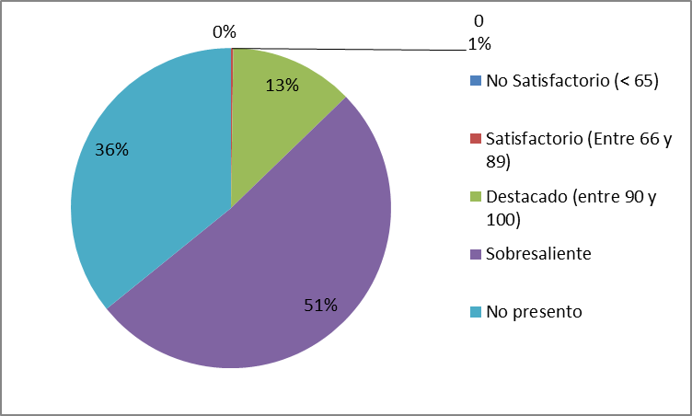
Fuente: Base de Datos -Subproceso de Admón. de Sistemas de EDL

Como se puede observar en la Tabla No. 4 los servidores públicos de carrera Administrativa que reportaron los resultados de la evaluación con corte 30 de Abril de 2015, fueron 548, es decir el 65%, faltando por reportar 306 servidores públicos es decir un 35%.

Se puede evidenciar además que se encuentran en el Nivel sobresaliente 439 funcionarios que es el 51%, seguidamente los que no presentaron 306 servidores públicos es decir 35%, seguidamente el nivel destacado con 107 servidores públicos con un 13%, por último el nivel satisfactorio con 2 funcionarios representados en 1%.

SEGUIMIENTO EDL POR DEPENDENCIA

En cuanto al reporte de la Evaluación de Desempeño 2014-2015 por dependencia de la
Administración se denota que de las 17 dependencias, tres han entregado el 100% de las evaluaciones de sus funcionarios ellas son: Departamento Administrativo de Planeación, DAGMA y Control Interno y por el contrario la única dependencia que no ha entregado ninguna evaluación de sus servidores públicos es la Secretaria de Transito y Transporte.

Tabla No. 5 Seguimiento Evaluación de Desempeño 2014-2015 Por Dependencia

DEPENDENCIA | EMPLEADOS A EVALUAR | % DE CUMPLIMIENTO DEL UNIVERSO | REPORTADAS CON CORTE A 30 ABRIL | % | POR REPORTAR | POR REPORTAR EN %
SECRETARIA DE SALUD | 151 | 17,7% | 123 | 81,5% | 28 | 19%
SECRETARIA DE GOBIERNO | 146 | 17,1% | 89 | 61,0% | 57 | 39%
SECRETARIA DE TRANSITO Y TRANSPORTE | 101 | 11,8% | 0 | 0,0% | 101 | 100%
DEPARTAMENTO ADMINISTRATIVO DE HACIENDA | 80 | 9,4% | 66 | 82,5% | 14 | 18%
DIRECCION DE DESARROLLO ADMINISTRATIVO | 89 | 10,4% | 56 | 62,9% | 33 | 37%
DEPARTAMENTO ADMINISTRATIVO DE PLANEACIÓN | 49 | 5,4% | 49 | 100,0% | 0 | 0%
SECRETARIA DE DESARROLLO TERRITORIAL | 32 | 3,7% | 8 | 25,0% | 24 | 75%
SECRETARIA GENERAL | 29 | 3,4% | 17 | 58,6% | 12 | 41%
SECRETARIA DE VIVIENDA | 26 | 3,0% | 23 | 88,5% | 3 | 12%
DIRECCION JURIDICA | 26 | 3,0% | 19 | 73,1% | 7 | 27%
SECRETARIA DE INFRAESTRUCTURA Y VALORIZACIÓN | 14 | 1,6% | 5 | 35,7% | 9 | 64%
SECRETARIA DE EDUCACIÓN | 20 | 2,3% | 12 | 60,0% | 8 | 40%
SECRETARIA DE CULTURA Y TURISMO | 25 | 2,9% | 24 | 96,0% | 1 | 4%
SECRETARIA DE DEPORTE Y RECREACIÓN | 23 | 2,7% | 21 | 91,3% | 2 | 9%
DPTO. ADMINISTRATIVO DE GESTIÓN DEL MEDIO AMBIENTE | 15 | 1,8% | 15 | 100,0% | 0 | 0%
DIRECCION DE CONTROL DISCIPLINARIO | 12 | 1,4% | 11 | 91,7% | 1 | 8%
DIRECCION DE CONTROL INTERNO | 10 | 1,2% | 10 | 100,0% | 0 | 0%
DESPACHO ALCALDE | 6 | 0,7% | 3 | 50,0% | 3 | 50%
TOTAL | 854 | 100% | 551 | 64,5% | 303
Fuente: Base de Datos -Subproceso de Admón. de Sistemas de EDL

OPORTUNIDADES DE MEJORA

En lo relacionado con las oportunidades de mejora es decir la necesidad de capacitación los servidores públicos establecieron lo que a continuación se describe:

Tabla No. 6 Oportunidades de Mejora- Capacitación
NECESIDAD DE CAPACITACION | No. SERVIDORES PUBLICOS
Afianzar conocimientos en normatividad Nacional y Municipal | 4
Capacitación en Gestión Documental | 3
Capacitación en área prestacional | 2
Capacitación en funciones asignadas | 5
Capacitación en temas de auditoria de procesos | 1
Capacitación en Gestión Cultural y Artística | 2
Capacitación En Archivo | 2
Capacitación en redacción | 1
Capacitación en procesos de mejora continua | 15
Capacitación en modulo SAP | 1
Capacitación en Orfeo | 1
Capacitación de administración de personal | 1
Capacitación en Sistemas Integrados de Gestión | 1
Capacitación en Resolución de Conflictos | 1
Capacitación en Planeación Estratégica | 1
Ninguno | 499
No reporto | 8
TOTAL | 548
Fuente: Base de Datos -Subproceso de Admón. de Sistemas de EDL

El insumo de formación o capacitación, obtenido de la evaluación de desempeño 2014-2015 será entregado al Subproceso de Capacitación y estímulos para que obre en lo pertinente y sirva para el mejoramiento no solo Institucional sino integral del Servidor público.

Grafico No. 6 Necesidad de Capacitación
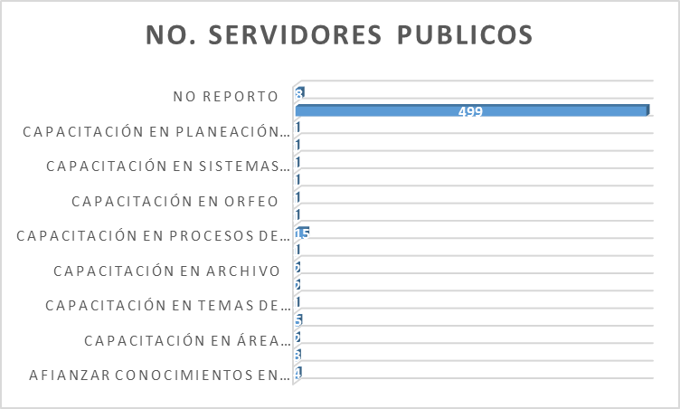
Fuente: Base de Datos -Subproceso de Admón. de Sistemas de EDL

Aprobó: Beatris Eugenia Orosco Parra, Profesional Especializado (E) –Proceso de Gestión y Desarrollo Humano
Proyecto: Ángela María Herrera Calero - Profesional Universitario – Subproceso Admón. Sistemas Evaluación D.L.

